正方教务管理系统远程使用安装说明
- 非校园网环境，登录学校VPN：
目前可以通过以下2种方式使用VPN。
- SSL VPN方式
用户使用web方式访问校内资源。
用户只需在浏览器中输入相应的地址https://vpn.suda.edu.cn/或https://vpn1.suda.edu.cn/(首次使用需下载和正确安装相应的插件)，通过WEB的方式就可以连接到校内，访问校内部分资 源，使用简单。
- 客户端方式，
Forti VPN：用户通过登录FortiClient客户端，与校园内网建立VPN隧道，之后即可直接访问校内资源。客户端连接的服务器域名为: https://vpn.suda.edu.cn
深信服VPN：和上面的描述类似，使用“EasyConnect”客户端接入，客户端连接的服务器域名为：https://vpn1.suda.edu.cn
需要说明的是，上述两种VPN的客户端互不通用。
客户端方式适用于Windows7/Windows10、ios和安卓操作系统。
- 安装正方教务管理系统
运行：
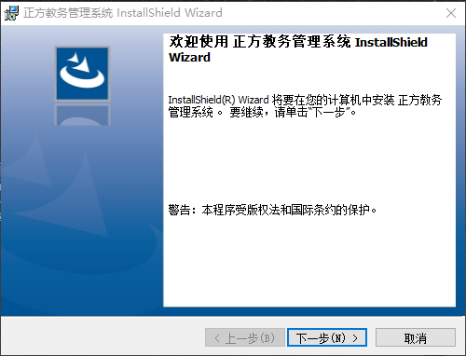
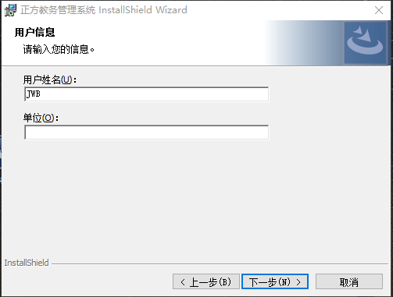
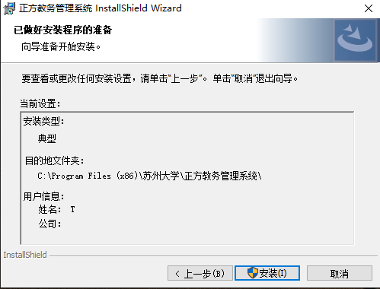
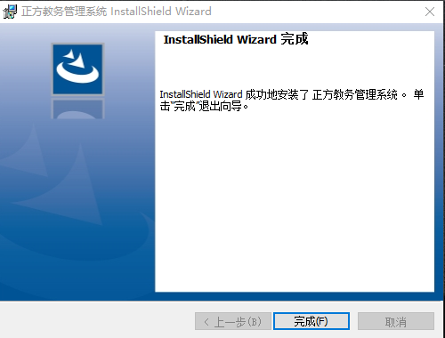
按照默认安装，点击下一步即可。

安装完成后会在桌面生成快捷方式：
右击快捷方式，属性，找到安装文件位置：
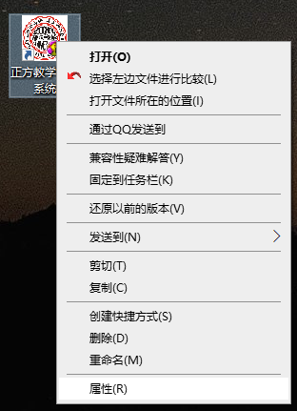
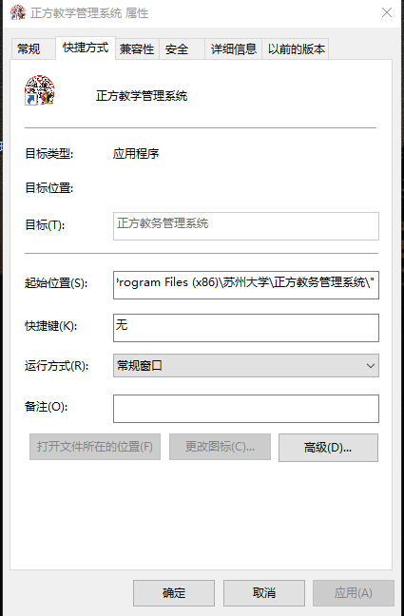
打开位置：C:\Program Files (x86)\苏州大学\正方教务管理系统\
右击jwgl.exe，以管理员身份运行：
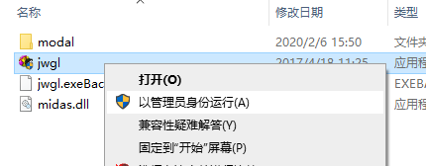
更新软件：
